

Столична община
дирекция „Спорт и младежки дейности“
Център за подкрепа на личностно развитие - СПОРТНА ШКОЛА СОФИЯ
„Спортна София - 2000“ ЕАД; Национални федерации и спортни клубове

ПРОГРАМА „ВАКАНЦИЯ“
от 20 юни до 30 юли 2022 година

Програма „Ваканция“ се организира от Столична община, Дирекция „Спорт и младежки дейности“ и общинските Центрове за подкрепа на личностното развитие в партньорство със „Спортна София - 2000“ ЕАД, Национални федерации и спортни клубове.
Инициативата е свързана с предстоящата лятна ваканция и включва свободен и безплатен достъп до разнообразни занимания по различни видове спорт, туризъм, лечебна изправителна гимнастика, занимания по интереси и др., които ще се проведат от 20 юни до 30 юли 2022 г., включително. Предназначена е за деца и ученици от 6 до 18 години, при възможност и включване на родители, младежи, придружители.

Програма „ВАКАНЦИЯ“
СПОРТНИ ЗАНИМАНИЯ СЪС СВОБОДЕН ДОСТЪП, провеждани от квалифицирани специалисти, представители на: ЦПЛР Спортна школа - София; БФ Народна топка България, спортни клубове и др.:
Главни Координатори:
- Столична община, дирекция „ Спорт и младежки дейности“
- ЦПЛР – Спортна школа София – Соня Христова, директор

ДЕН | ЧАСОВИ ГРАФИК | „Спортна София 2000“ ЕАД  СПОРТЕН ОБЕКТ – „Спортен комплекс Зона Б 5“  Парк „Възраждане“
понеделник  сряда  петък | 9.00 – 11.00 | СПОРТНИ ТЕРЕНИ, за провеждане на спортни занимания и активности от квалифицирани специалисти по спорт:  - Игрище за футбол – занимания Тъч, футбол и др.  - Игрища за Плажен волейбол – занимания мини волейбол, плажен волейбол, бадминтон и народна топка.  - Детско игрище – занимания по лека атлетика  / подвижни и щафетни игри, петанк/; занимания по народна топка  - Игрище за Баскетбол / мини баскетбол; баскетбол три на три и баскетбол/  - Бадминтон - свободно пространство до детска площадка  - Детска площадка - свободен достъп  - Тенис маси – свободен достъп
вторник  четвъртък | 09.00 – 10.30 | - Игрище за футбол – занимания по футбол, ръководени от квалифицирани специалисти – треньори по футбол
четвъртък | 20.00 – 21.00 | - Игрище за футбол – свободни занимания за младежи на възраст от 15 до 29 години /футбол/тъч/

ДЕН | ЧАСОВИ ГРАФИК | „Спортна София 2000“ ЕАД  СПОРТЕН ОБЕКТ - Спортен комплекс Парк „Борисова градина“
Всеки делничен ден | 09.00-12.00 | - Тенис маси – свободен достъп
петък | 19.00-20.00 | - Игрище за футбол – свободен достъп за младежи на възраст от 15 до 29 години
За повече информация:
- д-я „Спорт и младежки дейности“ - тел. за контакт: 02/ 946 11 18; e- mail: vlikova@sofia.bg; tfileva@sofia.bg
- Валентина Ликова – моб. тел: 0884 322 644;
- Теодора Филева – моб. тел: 0884 322 642
- ЦПЛР „Спортна школа – София“ - сл. тел. 02/ 958 29 08; моб. тел. +359 884 801 775
е-mail: USSH@abv.bg; sonia_hr@abv.bg

- Искате да играете волейбол, заповядайте при нас!
Ръководител на заниманията: ЦПЛР – Спортна школа София

мини волейбол; плажен волейбол;
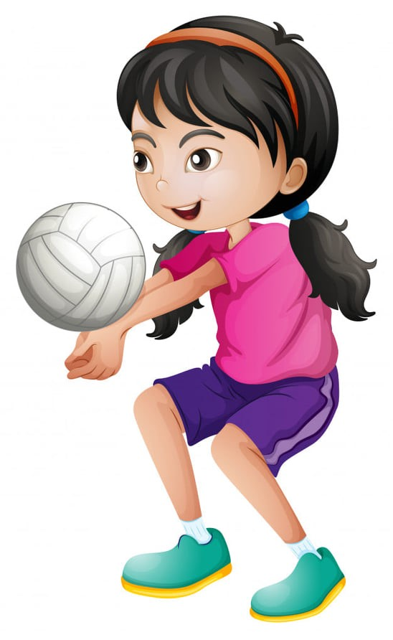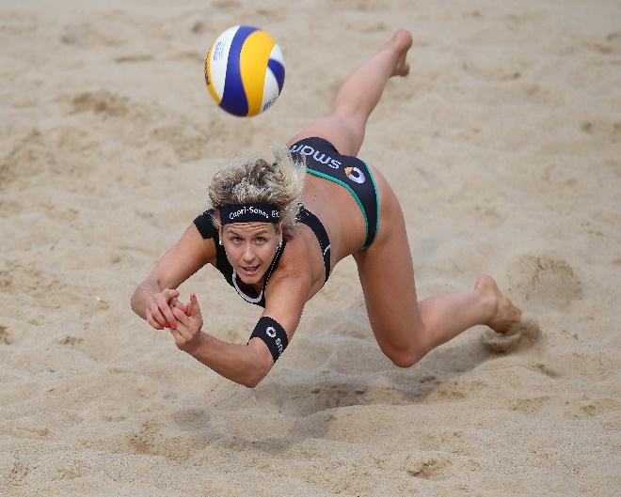

- Искате да играете БАСКЕТБОЛ, заповядайте при нас!
Ръководител на заниманията: Милена Савова, ЦПЛР – Спортна школа София

Баскетбол Баскетбол 3 на 3 Мини баскетбол
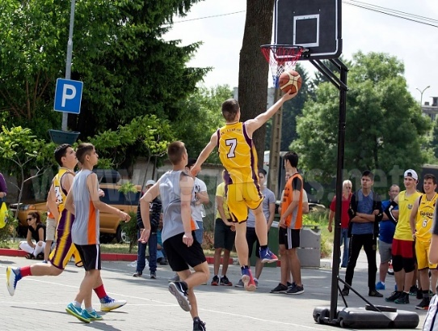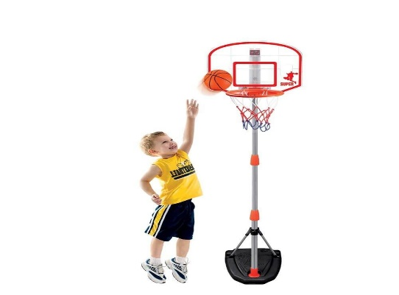

- Искате да играете НАРОДНА ТОПКА/ДОДЖБОЛ/, заповядайте при нас!
Ръководител на заниманията; Константин Миладинов, Федерация „Народна топка – България“

НАРОДНА ТОПКА ДОДЖБОЛ

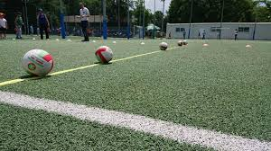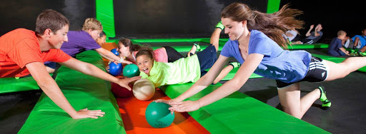

- - Искате да играете БАДМИНТОН и Тенис на маса, заповядайте при нас!
- Ръководител на заниманията: Ивайла Боева, ЦПЛР – Спортна школа София

БАДМИНТОН ТЕНИС НА МАСА

- 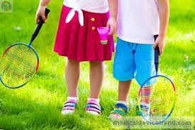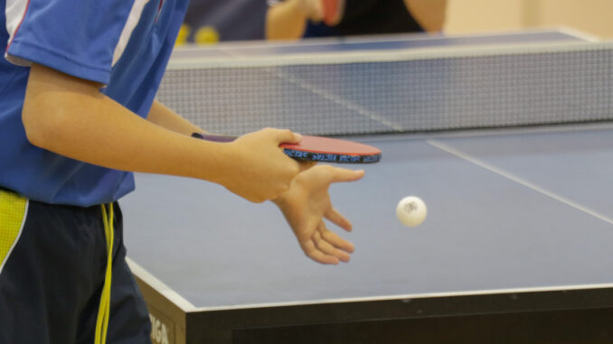

- Искате да се забавлявате с Подвижни, щафетни игри и лека атлетика, заповядайте при нас!
Ръководител на заниманията: Стефка Райчева, ЦПЛР – Спортна школа София

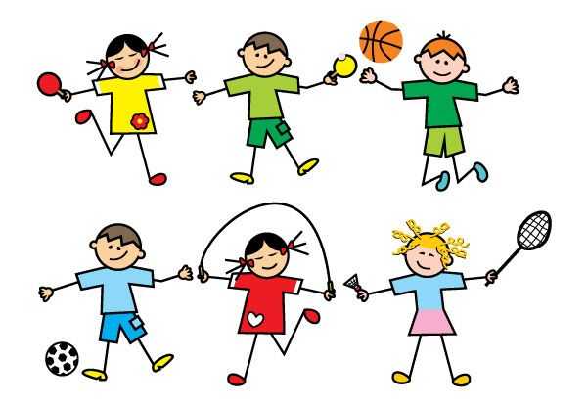

Ако искате да играете безопасно, забавно и без контакт с противника, ако искате да се забавлявате цялото семейство, без разлика във възрастта, ЗАПОВЯДАЙТЕ да играем ТЪЧ РЪГБИ и спортове с летящ диск!
/Тъч-ръгби е безконтактна версия на играта ръгби/
Ръководител на заниманията по Тъч: Стефан Дойчев – тел. за връзка: 0889 109 283
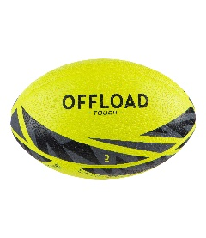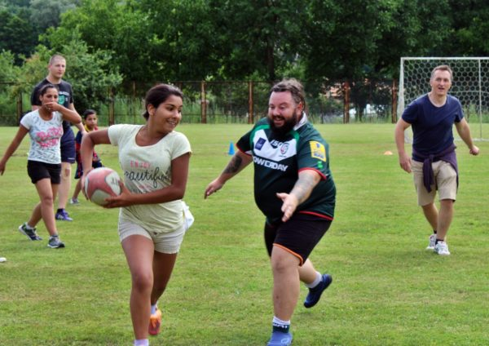

- Искате да играете ФУТБОЛ, заповядайте при нас!
- Ръководители на заниманията: лицензирани треньори по футбол от ФК „Конкордия“

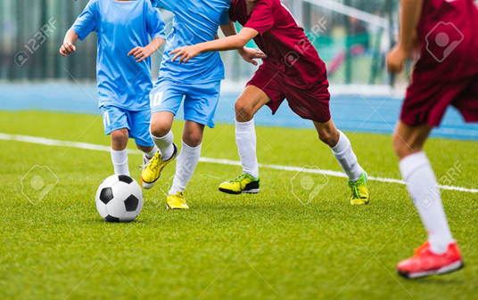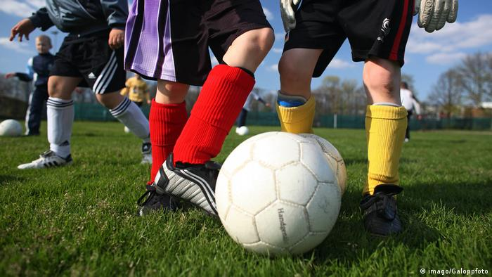

- Искате да опитате спортове с летящ диск, заповядайте при нас!
- Ръководители на заниманията: Българска федерация по спортове с летящ диск

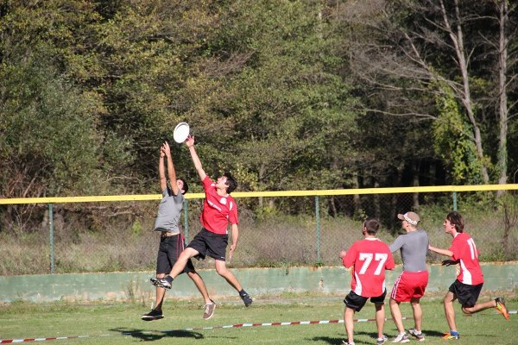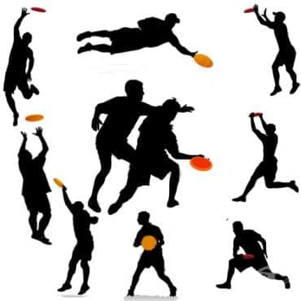

ПРАВИЛА и условия за ползване на откритите спортни терени на територията
на Спортен комплекс Зона Б – 5, Спортен комплекс „Борисова градина“

ВАЖНО: в заниманията могат да участват клинично здрави деца, ученици и младежи. Ще бъдат осигурени медицински консумативи за първа помощ – спирт, марли, лепенки, бинт, дезифектанти, антибиотичен спрей, йодасепт и др.
Организаторите не осигуряват присъствие на мед. лице, като всеки родител/ участник декларира че е запознат с условията за включване в заниманията!

- регистрация за участие в заниманията - на входа на комплекса, 15-20 минути преди началният час на заниманията се попълва декларация от родител/участник;

- в комплекса има осигурен достъп до санитарни помещения /тоалетни, мивки/ и съблекални с душове;
- на всички желаещи да се включат в заниманията по Програма „Ваканция“ се препоръчва да участват с подходяща спортна екипировка, чисти спортни обувки – маратонки, спортни обувки, подходящи за изкуствена тревна настилка;
- спортните терени се посещават само за участие в заниманията, като след приключването ползваните спортни пособия се предават на координатора за съответния спорт и се напуска спортния комплекс;
- организаторите не носят отговорност за загубени или забравени вещи /телефони, сп. екипировка и др./
- разрешава се практикуване на спорт и спортни активности, без състезателен характер и без публика.;

